CRECHE MUNICIPAL PRIMEIROS PASSOS GABRIELA GRANDER
SECRETÁRIA DE EDUCAÇÃO: MARI PIAIA
DIRETORA: JUSSARA A. VIERA DRESCH
COORDENADORA PEDAGÓGICA: SUÉLI D. A. ANSILIERO

PROFESSORA: SUZAN GAEDKE SAIS

TURMA OU DISCIPLINA: MATERNAL IIIB

DATA DA POSTAGEM: 30/09/2020
Nome da Experiência: Aprendendo sobre os Campos de Experiência

Direito de aprendizagem: Conviver, brincar, participar, explorar, expressar e conhecer-se.
Campo de Experiência: Corpo, gestos e movimentos
Objetivos:

- Abordar os campos de experiência;
- Explanar sobre os objetivos de cada campo de experiência separadamente;
- Estreitar os laços entre a família e a instituição;
- Proporcionar aos pais maior entendimento sobre os campos de experiência trabalhados dentro da instituição;
Descrição da experiência:
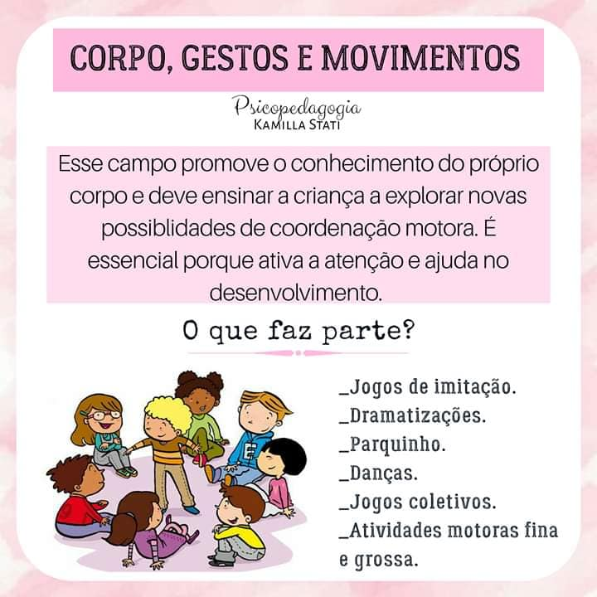
Referência: Disponível em: https://www.professorakeylacorrea

